załącznik nr 2

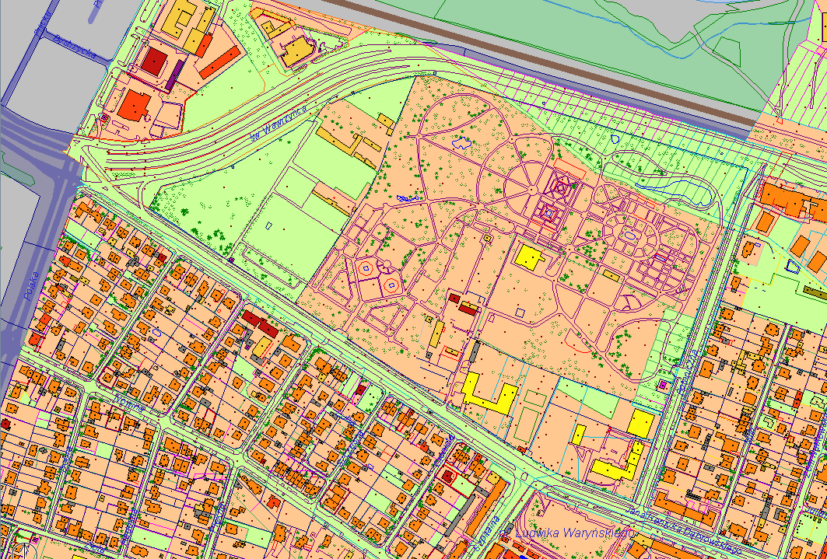
Botanik
Lokalizacja wnioskowanego parkingu

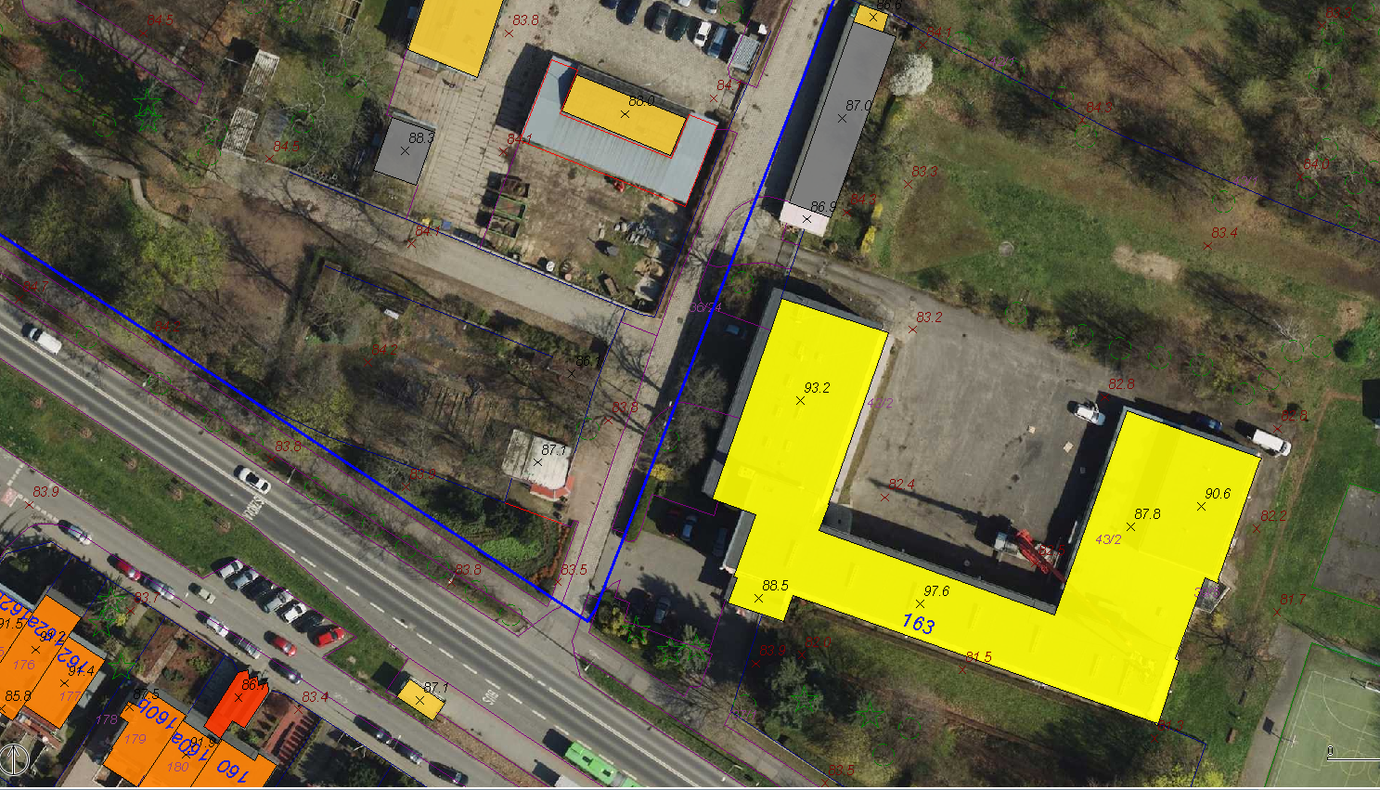
Parking istniejący Parking wnioskowany

Istniejące wjazdy

